УТВЕРЖДАЮ

Заведующий кафедрой

«Безопасность жизнедеятельности»

 С.П. Вишнякова «28» января 2025 г.

График проведения взаимопосещений кафедры  
 «Безопасность жизнедеятельности»

| № п/п | Дата взаимо-посещения | Время  посещения | Наименование  уч. группы, вид занятия | Наименование дисциплины | Ф.И.О.  НПР, проводящего занятие | Ф.И.О.  НПР, посещающего занятие |
| --- | --- | --- | --- | --- | --- | --- |
|  | 21.04.25 | 14.00-15.30 | КазД22-1; КазД22-2,  лекция | Основы военной подготовки | Попова Е.А. | Целуйко А.В. |
|  | 23.04.25 | 8.30-10.00 | СУиУР22-2 семинар | Основы военной подготовки | Целуйко А.В. | Балицкий П.С. |
|  | 23.04.25 | 10.10-11.40 | ГМУ22-2  семинар | Основы военной подготовки | Родионов А.С. | Григорьев С.М. |
|  | 24.04.25 | 17.20-18.50 | МЭО24-9, семинар | Безопасность жизнедеятельности | Григорьев С.М. | Родионов А.С. |
|  | 28.04.25 | 11.50-13.20 | ФРФТ22-1;  ФРФТ22-2; ФРФТ22-3, лекция | Основы военной подготовки | Кровяков И.В. | Зельский А.Г. |
|  | 30.04.25 | 15.40-17.10 | МФ22-2, семинар | Основы военной подготовки | Годлевский П.П. | Масалева М.В. |
|  | 02.05.25 | 14.00-15.30 | КазД22-2, семинар | Основы военной подготовки | Целуйко А.В. | Зельский А.Г. |
|  | 21.05.25 | 10.10-11.40 | СУиУР22-1 семинар | Основы военной подготовки | Целуйко А.В. | Балицкий П.С. |

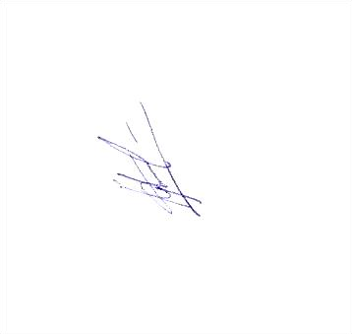

Заместитель заведующего кафедрой

«Безопасность жизнедеятельности»

по учебной и учебно-методической работе А.А.Лопухов